JC-TPH土壤酸度检测仪|土壤原位PH检测仪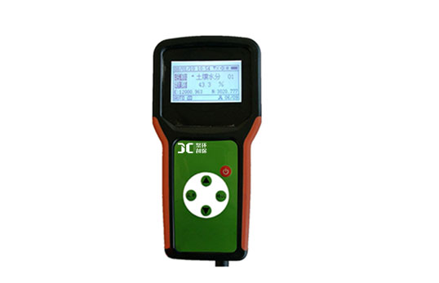
一、产品介绍
该款土壤原位PH记录仪是本公司由本公司专门研制，用于快速测量土壤的PH值，该款传感器采用原装进口的微控芯片，具有运算速度快，存储数据多，测量数据准确等优点，采用大液晶屏显示测量数据、实时时间、当地经纬度，剩余电量等信息，使用大容量锂电池供电，经济环保。
本仪器可广泛应用于气象、环保、农林、水文、军事、仓储、科学研究等领域。
二、产品参数
1、土壤PH传感器可以直接插入土壤中检测
2、测量范围1-14
3、分辨率：0.1
4、精度：±0.5
5、测试时间：≤2秒
6、记录时间：5分钟---99小时
7、电源：7.4V大容量锂电池
8、通讯：USB
9、存储：3万条数据
10、经度：0-180°纬度：0-90°
三、产品特点
1、小巧美观便于携带，轻触式按键，大屏幕点阵式液晶显示，全中文菜单操作。
2、大容量数据存储，内部Flash多可存储3万条监测数据（可选配4G卡进行存储）；
3、通用USB通讯接口，方便数据下载；既可在主机上查看数据，也可将数据倒入电脑可以进行曲线图查看、数据的最大、最小、平均值等分析，还可以导出EXCEL 表格备份查看；
7、意外断电后，已保存在主机的数据不丢失；
5、交直流两用，内置大容量锂电池供电，能快速充电，经济环保，方便快捷；
6、带GPS定位功能，具有自动采集、实时实地显示地点的经纬度坐标并保存；（选配）
7、带中文语音报警功能，可对超限值进行语音报警设置，对超标的参数实时普通话语音报警，亦可直接播报实时环境参数值；（选配）
8、所有传感器探头具有一致性功能，不同土壤气象传感器接口可以互换，主机可通过集线器接入不同传感器，相互不影响测量精度，主机可同时接入32个传感器，传感器通讯线缆可达100米。
聚创环保为您提供全面的技术支持和完善的售后服务！详情咨询：0532-67705503！

